GOVERNO DO ESTADO DE RONDÔNIA GOVERNADORIA

DECRETO N. 4018
DE 08
DE DEZEMBRO
DE 1988.

Cria Escolas Multigraduadas no Município de Pimenta Bueno.
O GOVERNADOR DO ESTADO DE RONDÔNIA, usando das atribuições que lhe confere o Art. 70, inciso III, da Constituição Estadual e, conforme consta do Processo n. 1001/002334 da Casa Civil, de 05 de dezembro de 1988,
DECRETA:

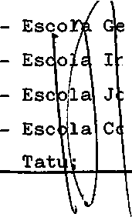
Art. l° - Ficam criadas no Município de Pimenta Bueno, as seguintes Escolas Multigraduadas:
- Escola Afonso Pena, Linha FA 01, São Felipe;
- Escola Aluísio Azevedo, Linha 55 c/FP 02, Lote 39;
- Escola Antônio Ferro, Linha 55, Fazenda Sorocabana;
- Escola Benedito Laurindo Gonçalves, Setor 08, Nova P. Bueno;
- Escola Califórnia, Linha 125, Usina de Álcool;
- Escola Castro Alves, Linha 36, Rio Pimenta;
- Escola Campos Sales, Linha C/FA 01, São Felipe;
- Escola Coelho Neto, Linha FA 01, Lote 409, Sao Felipe;
- Escola Estácio de Sa, Linha FA 01, Querencia do Norte;
- Escola Felipe Camarão, Linha 45 C/FA 01, São Felipe;
- Escola Floriano Vieira Peixoto, Linha FP 14 C/FA 01; túlio Vargas, Linha FA 01,Marco 08, São Felipe;
ndependência, Linha FA 01, São Felipe;
ana D'Arc, Marco 08, São Felipe;
Coronel Jorge Teixeira de Oliveira, Linha 40, Setor

*

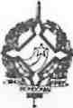

GOVERNO DO ESTADO DE RONDÔNIA
GOVERNADORIA
- Escola José de Alencar, Linha FP 15, Projeto São Felipe;
- Escola José de Anchieta, BR-364, Projeto Rodoviário;
- Escola Mal. Deodoro da Fonseca, Fazenda D.J. Bosco, Parecis;
- Escola Nereu Ramos, Linha FP 07 c/FA 01;
- Escola Olavo Bilac, Linha 16, Gleba 01, L 44, São Felipe;
- Escola Osvaldo Cruz, Linha FA 01, São Felipe;
- Escola Princesa Isabel, Linha FA 01, São Felipe;
- Escola Raimundo Soares, Linha 37, Setor São Felipe;
- Escola Santa Luzia FP 07 c/ Linha FA 01, São Felipe;
- Escola União do Calcário, C.M.R. Calcário;
- Escola Vasco da Gama, Linha 55, Lote 07 Setor são Felipe;
- Escola Vila Lobos, Linha 45, Abaitara;
- Escola Vinícius de Moraes, Linha 36, Kapa 40, BR-364;
- Escola Sol Nascente, Linha 41, Setor Marcos Freire;
- Escola Santa Rosa, Estrada da Produção.
Art. 2° - Este Decreto entra em vigor da data de sua publicação, revogadas as disposições em contrario.
Palácio do Governo do Estado de Rondônia, em GB de dezembro de 1988, 100° da República.

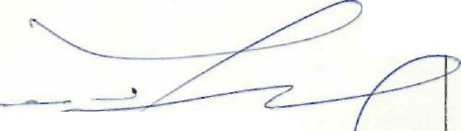
JERONIMO GARCIA DE SANTANA Governador

